Упражнение «Где прячется звук?»

Назвать слова по картинкам: груша, зубр, жаворонок, рак, мартышка, помидор, светофор, ведро, шофёр.

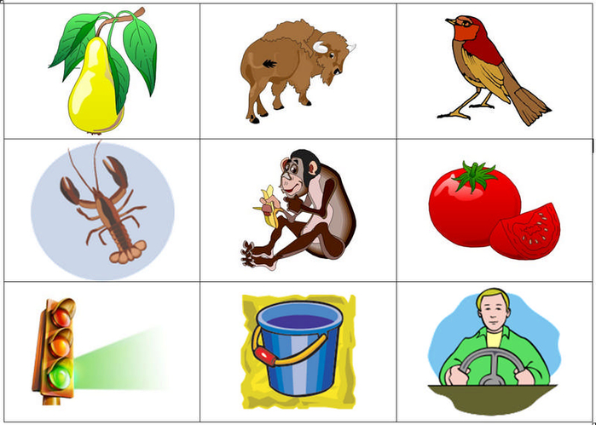

Во всех словах есть звук /Р/ - это твёрдый согласный звук, обозначается синим цветом.. А где же он прячется? В начале, середине, в конце слова? Можно провести линии от слова к нужной схеме.